Desarrollo móvil
Investigación de campo | Investigación | Trabajo de campo CanchaYa

Simón Morales Arango
Santiago Restrepo Gonzáles
Kenner Medina Quiñones

Ingeniería de software
Tecnologico de Antioquia
2026

Problema identificado:
En base a la investigación de campo realizada en las instalaciones de la universidad, Logramos identificar una variedad considerable de ineficiencias e inexactitudes en el proceso de inscripción a los programas ACUDE por parte de los estudiantes.

Matriz de trazabilidad:
Cód. | Hallazgo en campo | Requisito derivado | Entregable
H-01 | La cancha se aparta por WhatsApp o voz a voz y se cruzan dos grupos en la misma hora. | Reserva por franja con validación de disponibilidad única. | 1.º (base)
H-02 | En la cancha no hay señal y nadie puede confirmar quién apartó el espacio. | Operación offline con sincronización diferida y resolución de conflictos. | 2.º y 3.º
H-03 | (Hallazgo propio del equipo) | (Funcionalidad Emergente FE-01) | 2.º
H-04 | (Hallazgo propio del equipo) | (Funcionalidad Emergente FE-02) | 3.º

Hallazgos:
Registro Fotográfico
Como podemos observar, en la inscripción de los Acudes (misma mierda). Tenemos que acceder a la Página del tdea, la cual no tiene la suficiente visibilidad para estudiantes que quieren inscribirse a estos. Además de esto, las matrícula son muy limitadas y cerradas a horarios.
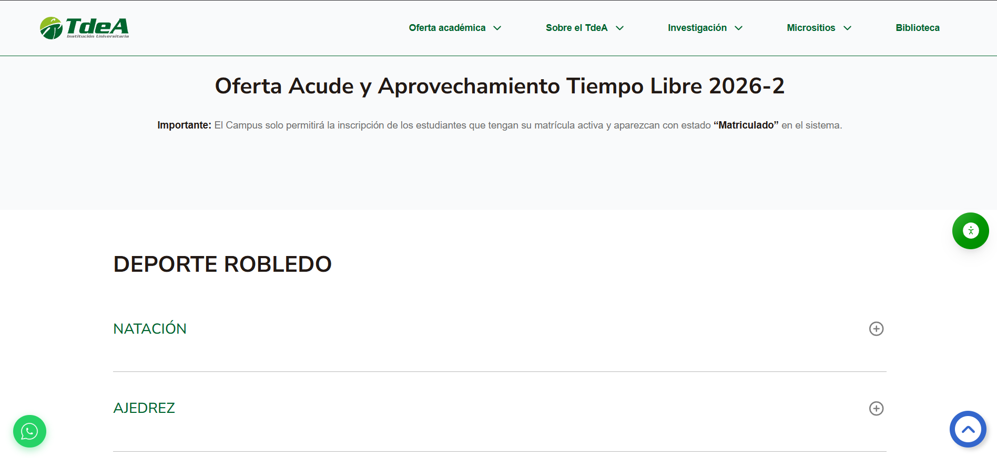
Fotografia numero 1

Fotografia Número 2
Este es el formato del cómo se ve la inscripción de una actividad especifica, en este caso natación . Como se ve en la imagen, es un sistema que no cumple con la demanda actual de estudiantes. Además vemos un sistema todo malo porque en sí los grupos no se actualizan desde página.
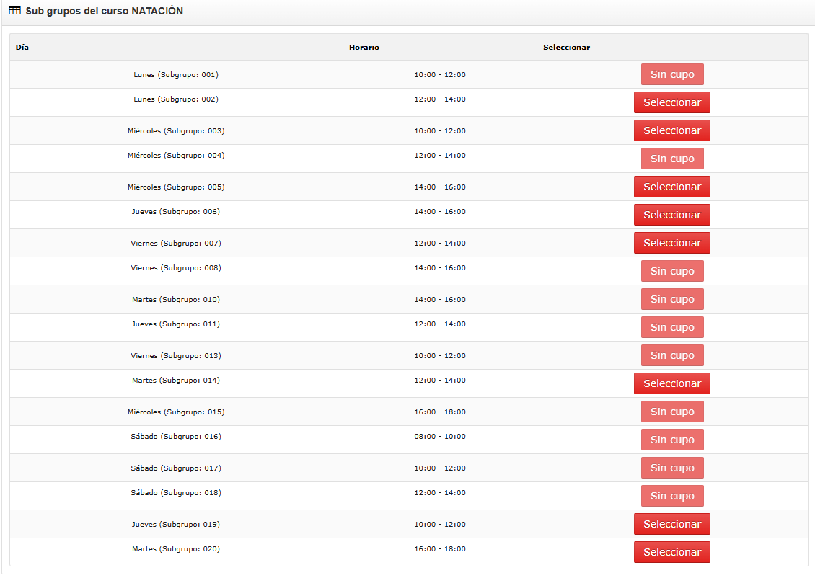
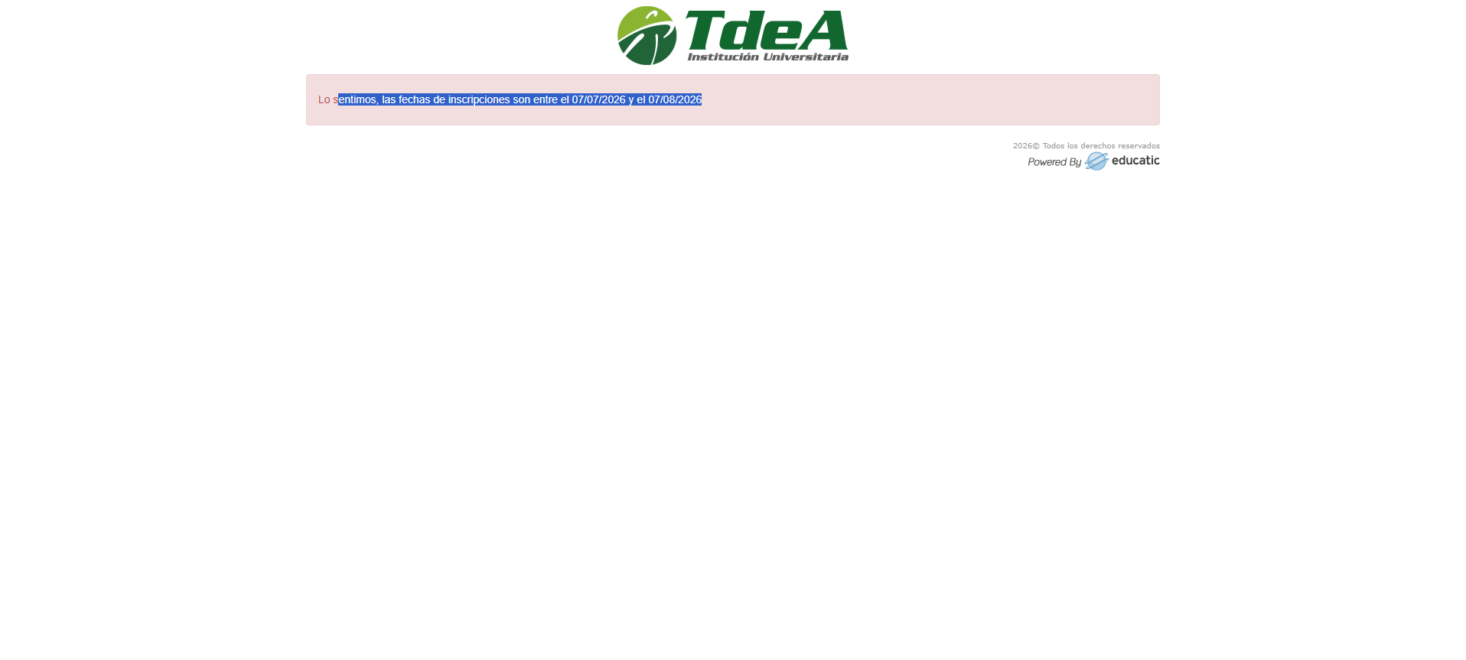
Fotografía número 3
Además de eso los periodos de inscripción llegan a ser muy cortos, dejando por fuera a estudiantes porque los periodos de tiempo no son acordes a lo que ellos quieren no sé usted me entiende.

Figura 4
14 agusto de 2026 se realizó una investigación de campo, en el que En la siguiente, podemos evidenciar como a día de hoy en la institución siguen organizando los horaarios por medio de hojas impresas, lo que puede resultar en un proceso poco práctico, enemigo de lo ambiental jajjaaj y tedioso de realizar de manera manual.

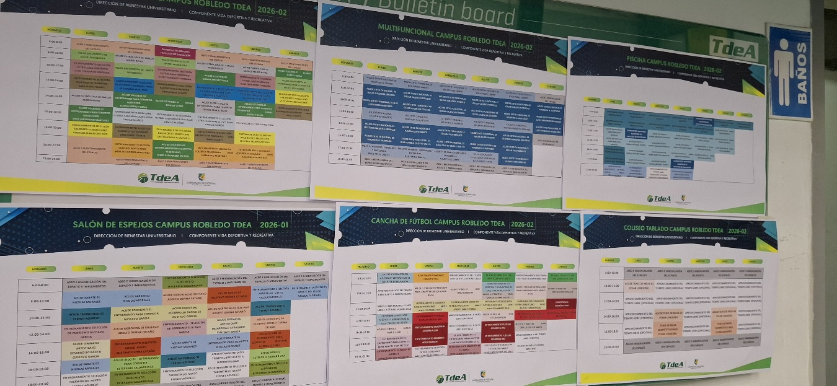

Registro de entrevistas
Lo que nos dijo Jair salas encargado de escenarios deportivos en el tecnológico de Antioquia en una pequeña es lo siguiente: “Esos espacios usted puede acceder a ellos, más no se reserva, ¿listo? Por eso dice «aprovechamiento del tiempo libre», porque yo no puedo coartar también los derechos de los demás. Y si lo reservo a usted, va a venir un grupo y dice: «Ah, pero es que aquí es aprovechamiento del tiempo libre, nosotros queremos hacer uso del espacio». Entonces por eso no se reserva, ¿listo?”
Todo esto con su autorización y adjunta con su correo electrónico: Jair.salas@tdea.edu.co

Escala de valoración:
• NO: No observado / No aplica
• 0: Totalmente en desacuerdo (No cumple)
• 1: En desacuerdo (Cumplimiento deficiente)
• 2: Neutral (Cumplimiento parcial)
• 3: De acuerdo (Cumplimiento aceptable)
• 4: Totalmente de acuerdo (Cumplimiento óptimo / Excelente)

Apartado de Dolores

Dolor 1: Conflicto por Acceso Espontáneo vs. Necesidad de Reserva y Cruces de Horario
• Descripción de la falla: Actualmente, la política administrativa institucional dictamina que los escenarios no se reservan bajo la premisa de no coartar el 'aprovechamiento del tiempo libre' entre la comunidad estudiantil. No obstante, en la práctica esto genera una contradicción operativa: ante la falta de un canal formal, los estudiantes intentan apartar turnos de manera informal vía WhatsApp o de voz a voz. Como resultado, concurren múltiples grupos al mismo espacio físico en la misma franja horaria sin un criterio claro de prelación, derivando en fricciones y disputas entre usuarios.
• Evidencia de campo / Instrumento: Entrevista con Jair Salas ('Esos espacios usted puede acceder a ellos, más no se reserva... si lo reservo a usted, va a venir un grupo y dice que es tiempo libre...'), Ítem 1 (Calificación 1 - Deficiente) e Ítem 13 (No observado/No mitigado por el sistema).
• Impacto en la operación: Incertidumbre estudiantil, disputas interpersonales y falta de equidad en el uso efectivo de los espacios deportivos.
Dolor 2: Inoperancia por Falta de Conectividad / Cobertura Móvil en Escenarios Deportivos
• Descripción de la falla: En las áreas abiertas y escenarios deportivos del campus (canchas, coliseos, piscina) la señal de datos móviles y cobertura de red es deficiente o nula. Ante la ausencia de un mecanismo digital offline con sincronización diferida, el personal y los estudiantes quedan completamente incomunicados para consultar listas de subgrupos, verificar turnos autorizados o gestionar incidencias al pie del escenario.
• Evidencia de campo / Instrumento: Hallazgo H-02, Ítem 8 (Calificación 'NO' - Inexistencia de validación offline) e Ítem 9 (Calificación 'NO' - Falta de sincronización automática diferida).
• Impacto en la operación: Dependencia absoluta de medios analógicos in situ y parálisis operativa al no poder consultar datos en tiempo real.
Dolor 3: Ausencia Absoluta de Trazabilidad, Registro de Responsables y Control de Ocupación
• Descripción de la falla: No existe ningún mecanismo ni panel centralizado que registre quién ocupó realmente una cancha, en qué franja horaria, ni bajo qué condiciones. Al operar bajo el esquema de 'el primero que llegue' o listas desconectadas, el administrador del campus carece de analíticas sobre escenarios subutilizados, reservas fantasma o responsables directos en caso de deterioro o daño a la infraestructura deportiva.
• Evidencia de campo / Instrumento: Ítem 12 (Calificación 'NO' - Ausencia de panel centralizado de ocupación) e Ítem 13 (No se previenen discrepancias sobre ocupación física).
• Impacto en la operación: Cero control patrimonial, falta de métricas de ocupación real para la toma de decisiones institucionales y desgobierno en los turnos.
Dolor 4: Sobrecarga Operativa y Fricción por Métodos Manuales y Carteleras Impresas
• Descripción de la falla: La oferta y los horarios continúan publicándose mediante múltiples hojas impresas pegadas en carteleras exteriores ('bulletin boards'). Este proceso no solo es costoso e ineficiente a nivel ambiental y logístico, sino que además expone a los estudiantes a ventanas de tiempo muy estrechas, grupos desactualizados en el portal web y una nula capacidad de reacción ante cancelaciones imprevistas.
• Evidencia de campo / Instrumento: Registro fotográfico (Fig. 4 - Carteleras de horarios físicos), Fotografía 2 y 3 (Portal ACUDE con inscripciones cerradas y sin actualización de cupos), e Ítem 14 (Calificación 0 - Totalmente en desacuerdo en reducción de papel).
• Impacto en la operación: Desinformación estudiantil, barrera de acceso a las disciplinas (ej. natación) y alto gasto recurrente en papelería.

